Travailler autrement à l’école Notre Dame des Anges

N°3 - 25 mars 2020
Un dessin vos parfois mieux qu’un long discours…

Voici trois thèmes d’informations sous forme imagée…
- Parler en famille du Coronavirus-Covid 19
- Utiliser la télévision pour travailler, se cultiver
- Un temps de pastoral à la maison…

- Parler en famille du Coronavirus-Covid 19
Le flot d’informations sur le Coronavirus peut déstabiliser, interroger les enfants. Vous trouverez ci-dessous des illustrations pour rassurer, expliquer. Vous trouverez en pièce jointe des documents plus complets.

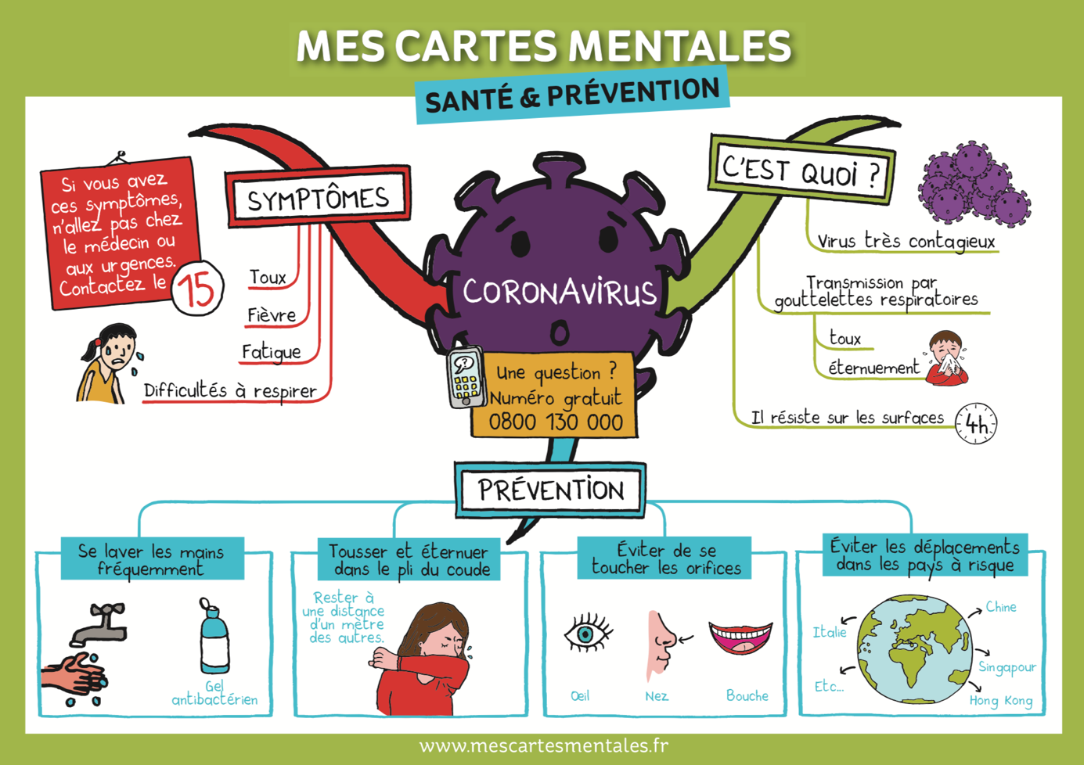

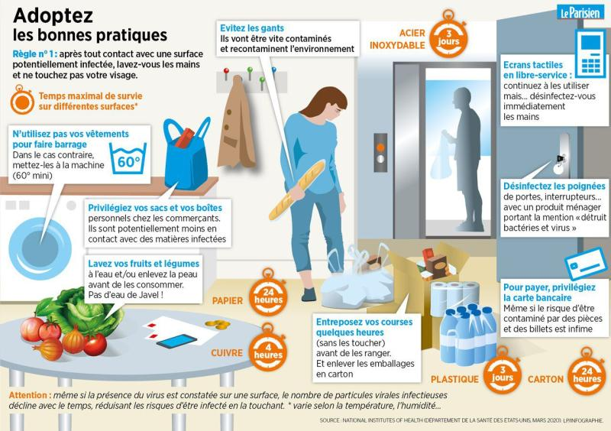

- Utiliser la télévision pour travailler, se cultiver…
Les propositions sont nombreuses et variées pour travailler et se cultiver. Nous vous présenterons régulièrement des outils. Nous avons choisi ici d’aller à l’essentiel, au plus pragmatique en mettant à disposition la grille des programmes de France Télévisions. Elle est complètement repensée. Les enfants peuvent assister à des cours, des émissions culturelles…. Les émissions sont repérées par le logo « Nation Apprenante »

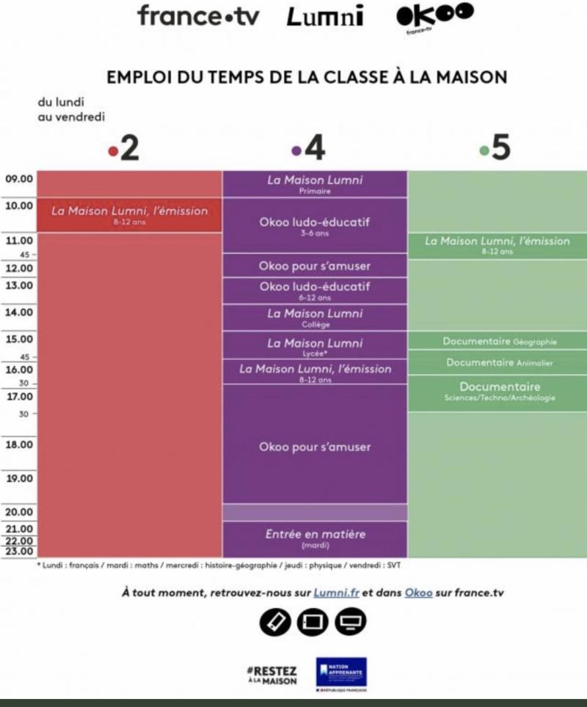

- Un temps de pastoral à la maison…
Nous allons en premier lieu relayer l’appel des évêques de France. Ils nous encouragent à la fraternité et aussi à célébrer l’Annonciation.
Vous trouverez ensuite des propositions pastorales pour le quotidien (Merci à Bénédicte Bocquet). Et enfin, un outil de l’école Jésuite pour relire sa journée.




Mercredi 25 mars, nous fêtons l’Annonciation du Seigneur. Elle eut lieu à Nazareth, chez une jeune fille, Marie. Dans sa maison, le Ciel rencontre la terre ; dans sa maison, le salut du monde est conçu ; dans sa maison, une joie nouvelle apparaît, la joie de l’Évangile, une joie pour le monde : « Car rien n’est impossible à Dieu » (Lc 1, 37). Cette année, sans l’avoir voulu, nous fêterons l’Annonciation, confinés, dans nos maisons ! Pouvons-nous célébrer cette fête plus en vérité, plus intensément, plus en communion ? Quand les cloches sonneront, le 25 mars, à 19h30, que chaque disciple de Jésus, dans sa maison, ouvre sa Bible (ou son ordinateur) et lise, seul ou en famille, le récit de l’Annonciation, dans l’Évangile selon saint Luc, chapitre 1, versets 26 à 38. Et qu’au même moment chaque maison allume une ou plusieurs bougies, à sa fenêtre, pour dire son espérance et conforter celle de ses voisins.

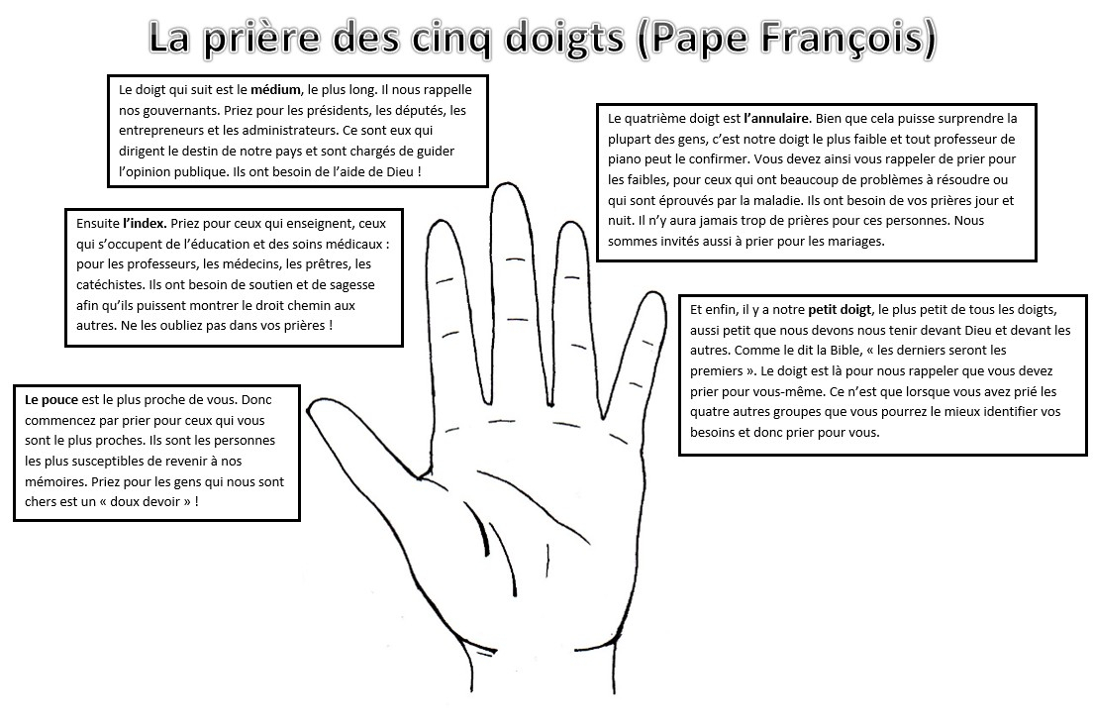

Priez tous les soirs et chaque matin
Notre Père
Je vous salue Marie
Faites-en sorte que Dieu se sente réchauffé et le bienvenu. Quand un enfant prie, sa demande a plus de répondant dans le cœur de Dieu et de Marie. C’est la force de l’enfant.
Nous avons passé la mi-carême, c’est-à-dire que nous continuons de vivre un temps de conversion, un temps de changement dans nos cœurs pour accueillir le Christ, le laisser nous habiter pour faire sa volonté et nous laisser guider par l’Esprit. Le Carême nous aide à voir les priorités de notre vie. Soyons réceptifs. Il ne s’agit pas de faire des efforts pour nos propres forces humaines, mais véritablement de laisser le Christ nous habiter. C’est un combat spirituel dont nous pouvons sortir glorieux tout comme le Christ l’a été après 40 jours passés dans le désert, où le diable l’a tenté plus d’une fois.
Il y a une prière avec les doigts de la main, composée par notre Pape François. Vous pouvez représenter votre main sur une feuille où chaque doigt a une signification.
Dès que nous nous reverrons en caté, nous pourrions exposer vos dessins « mains » signe d’alliance avec chacun de nous, signe d’amitié entre nous, signe d’amour pour Jésus qui aime les enfants. N’oubliez pas cette parole : « Venez à moi les petits enfants » Luc 18. Si vous avez le livre des Evangiles avec vous, vous cherchez dans le sommaire ‘Luc’ chapitre 18, ou vous regardez sur internet.
Prenez bien soin de vous, à mardi prochain !
En pensée et en prière,
Bénédicte

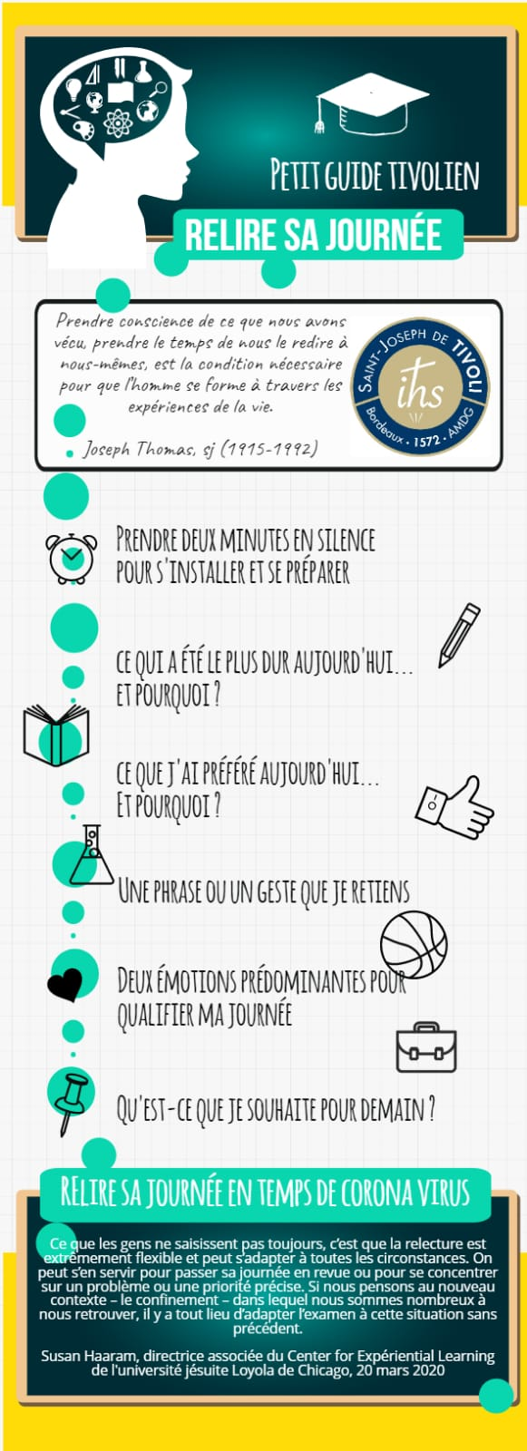

Nous vous assurons de notre dévouement plein et entier au service de la scolarisation de vos enfants.

Grégori Dusart
Chef d’établissement
Ecole Notre Dame des Anges

